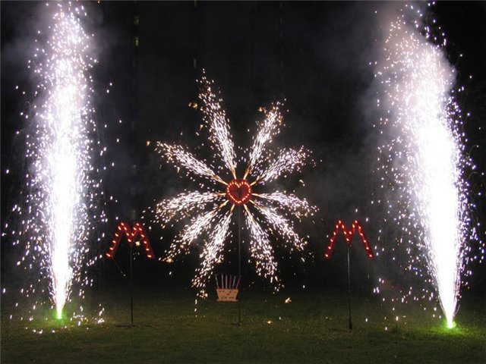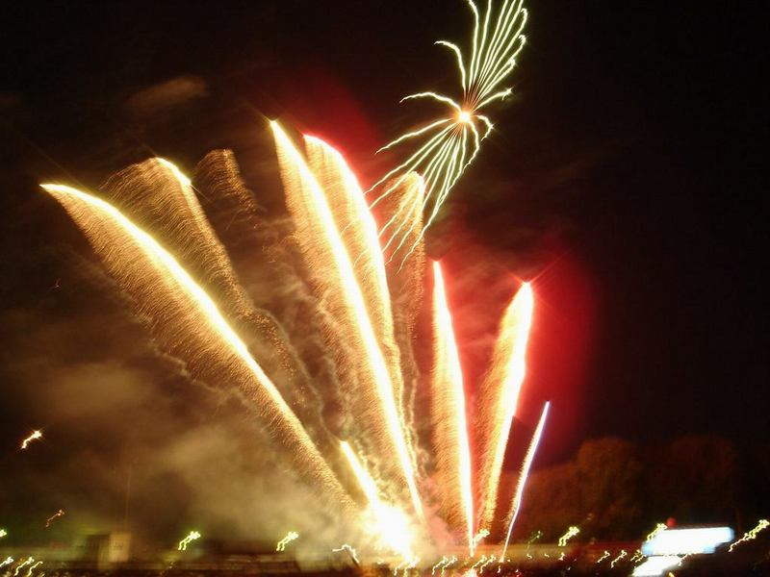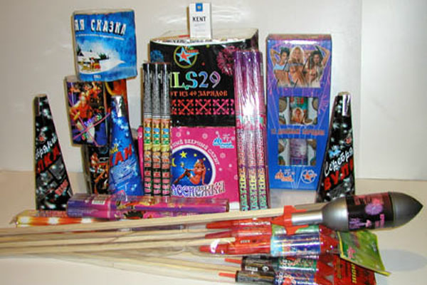

ТРЕБОВАНИЯ ПОЖАРНОЙ БЕЗОПАСНОСТИ ПРИ РАСПРОСТРАНЕНИИ И ИСПОЛЬЗОВАНИИ ПИРОТЕХНИЧЕСКИХ ИЗДЕЛИЙ

Реализация пиротехнических изделий запрещается:
- на объектах торговли, расположенных в жилых зданиях, а также транспортных средствах общего пользования и на территориях пожароопасных производственных объектов;
- лицам, не достигшим 16-летнего возраста (если производителем не установлено другое возрастное ограничение);
- при отсутствии (утрате) идентификационных признаков продукции, с истекшим сроком годности, следами порчи и без инструкции (руководства) по эксплуатации, обязательного сертификата соответствия либо знака соответствия.

Применение пиротехнической продукции должно осуществляться в соответствии с требованиями инструкции (руководства) по эксплуатации завода-изготовителя. При этом инструкция должна содержать требования пожарной безопасности к такому пиротехническому изделию.

Применение пиротехнических изделий запрещается:
- в помещениях, зданиях и сооружениях любого функционального назначения;
- на территориях взрывоопасных и пожароопасных объектов, в полосах отчуждения железных дорог, нефтепроводов, газопроводов и линий высоковольтной электропередачи;
- на крышах, балконах, лоджиях и выступающих частях фасадов зданий (сооружений);
- на сценических площадках, стадионах и иных спортивных сооружениях;
- во время проведения митингов, демонстраций, шествий и пикетирования;
- на территориях особо ценных объектов культурного наследия народов Российской Федерации, памятников истории и культуры, кладбищ и культовых сооружений, заповедников, заказников и национальных парков.

При подготовке и проведении фейерверков в местах массового пребывания людей с использованием пиротехнических изделий III класса опасности:

- должны быть разработаны технические решения (условия), при выполнении которых возможно проведение фейерверка. Они должны включать схему местности с нанесением на ней пунктов размещения фейерверочных изделий, предусматривать безопасные расстояния до сооружений с указанием границ безопасной зоны, а также места хранения;
- зрители должны находиться с наветренной стороны. Безопасное расстояние от мест проведения фейерверка до зданий и зрителей определяется с учетом требований инструкции применяемых пиротехнических изделий;
- на площадках, с которых запускаются пиротехнические изделия, запрещается курить и разводить огонь, а также оставлять пиротехнические средства без присмотра;
- места для проведения фейерверков необходимо отгородить и оснастить первичными средствами пожаротушения;
- охрана мест и безопасность при устройстве фейерверков возлагается на организацию, проводящую фейерверк;
е) после использования пиротехнических изделий территория должна быть осмотрена и очищена от отработанных, несработавших пиротехнических изделий и их опасных элементов.
Единый телефон спасения 112, 01
Единая диспетчерская служба - 112 МО Тазовский район тел. 112, 2-40-01

